Тема урока: «Взаимосвязь сложения и вычитания»
Класс: 3В
УМК: «Планета знаний»
Тип урока Урок получения новых знаний
Цель урока: познакомить с понятием «взаимно обратные действия», учить решать и составлять обратные задачи, выполнять математические действия и делать проверку вычислений.
Планируемые результаты
Предметные результаты:
Уметь использовать в речи термин «взаимно обратные действия».
Уметь решать задачи ,выделять её части и анализировать содержание текстовой задачи..
Уметь выполнять вычисления изученных видов и делать проверку вычислений.
Метапредметные результаты:
Личностных УУД: Способность к самооценке на основе критерия успешности учебной деятельности; позитивному отношению к уроку математики, учебно-познавательный интерес к учебному материалу.
Регулятивных УУД: Уметь учащимися принимать и сохранять учебную задачу, планировать своё действие в соответствии с поставленной задачей; оценивать правильность выполнения действия на уровне адекватной оценки; вносить необходимые коррективы в действие после его завершения на основе его оценки и учёта характера сделанных ошибок; овладение умениями проговаривать последовательность действий на уроке, умение формулировать цель урока с помощью учителя.
Познавательные УУД: Уметь осуществлять логические операции; описывать математические объекты; ориентироваться в своей системе знаний, строить небольшие математические высказывания.
УУД Коммуникативные: Уметь формулировать свои мысли в устной форме; слушать и понимать речь других; учиться работать в паре, группе, формулировать собственное мнение и позицию.
Методы и формы работы: совместная с учителем учебно-познавательная деятельность, работа в парах, группах, учебный (проблемный) диалог, самостоятельная работа, наблюдение за математическими объектами (моделирование, сравнение, анализ).
Оборудование:
Для учителя: ПК, мультимедиа проектор, экран, презентация, учебник.
Для ученика: учебник, тетрадь, карточки
Этапы урока | Содержание деятельности учителя: | Содержание деятельности учащихся:
Организиционный этап.  Перед уроком раздать фишки с номерами групп  слайд | - Сегодня к нам на урок пришли гости. Давайте повернёмся , поздороваемся и улыбкой покажем наше доброжелательное отношение. Присаживайтесь на свои места!  - Есть такая пословица «Математике учиться – всегда пригодится!» Мне очень хочется, что эта народная мудрость стала девизом нашего урока | Приветствуют гостей
Актуализация знаний и умений.  слайд | Проведём разминку для ума и посчитаем устно.  - Сколько раз надо отмерить, чтобы один раз отрезать? (7)  -Чему равна сумма двух последних цифр нынешнего года? (9)  -Каким по счёту является ь в названии второго месяца осени? (7-й)  - Катались два брата на двухколёсных велосипедах, а их сестра на трёхколёсном. Сколько всего было колёс? (7)  - Какое число было пять дней назад(7) | Отвечают устно
Оформление записи в тетради  Минутка чистописания  слайд | Откройте тетради, запишите сегодняшнее число, «Классная работа»  72,70,50,48,28…Выберите число, которым нужно продолжить этот ряд а)18 б)36 в)26  - Записываем эти числа через клетку, цифры пишем правильные, красивые (26) | Записывают дату  Называют число 26
Проблемная ситуация  слайд | Эл.учебникС.72 №1(фронтально)  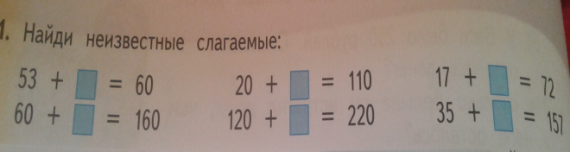  Что нужно сделать?  - Что заметили? | привести к сумме, найти неизвестное слагаемое  (3 столбик подбором решить не получается)
Цели и задачи урока | Вы уже догадались чему мы сегодня будем учиться? | Находить неизвестное слагаемое
Выход из проблемной ситуации | Что для этого необходимо сделать? | Вывод: чтобы найти неизвестное слагаемое, нужно из суммы отнять известное слагаемое.
Первичное закрепление  Работа в группах  Проверка прием «Карусель»  (интерактивные метод обучения)  Общая проверка | 17 +…= 72  35 +…= 157  Рассмотреть взаимосвязь компонентов  А для чего нам нужны эти действия?  Деление на 3 группы «греем ладони»  Объясняет задание  Правила работы в группе  Спросить, что необходимо сделать.  Организует проверка  Как вы находили неизвестное слагаемое? | Из примера на сложение можно сделать пример на вычитание  Вывод: чтобы найти неизвестное слагаемое, нужно из суммы отнять известное слагаемое  Выполнить проверку  Проверяют работу групп  Чтобы найти неизвестное слагаемое, нужно из суммы отнять известное слагаемое.
Закрепление  Самопроверка  Повторение и закрепление  работа с задачей  Проверка | Слайд.  С68 №2 (б)на карточках и смартдоске  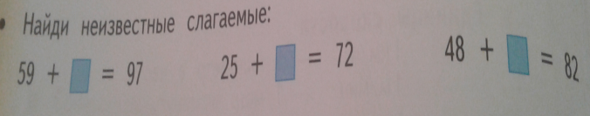  Слайд Как вы находили неизвестное слагаемое?  С.83 №6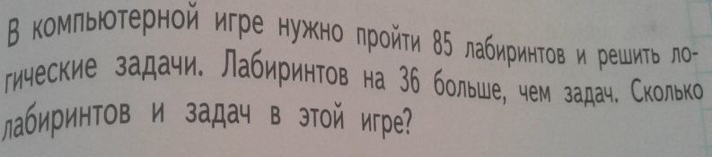  Предлагает выбрать форму работы с задачей (самостоятельно или совместно с учителем) | Самостоятельная работа в тетрадях.  Проверяют и оценивают свою работу + или -  нужно из суммы отнять известное слагаемое.  Определяются
Логическая задача  Один из таких треугольников мы возьмем для выполнения дз | Все большие молодцы! Предлагаю отвлечься от нашей темы и немного размять наши мозги. Слайд  6
Итог | Пора подвести итог нашим исследованиям и проверить, какие математические открытия вы для себя сделали.  Сегодня хорошо работали… | - Математические действия сложение и вычитание тесно связаны между собой.  - Их называют взаимно обратными действиями.  - Выполнив математическое действие, я смогу сам себя проверить.
Домашнее задание по выбору  Релаксация | Карточки уровни –сложный и средний  Такие задания вы не найдете в учебнике, на следующем уроке мы проверим сколько заданий вы выполнили и разберем трудности возникшие в ходе работы  Выберите уровень с которым вы хотели бы поработать.  Перед нами красивое деревце а рядом яркие шишечки .Поместите шишку своего ощущения урока и мы поймем как вы себя ощущаете . | Выбирают карточки  Приклеивают шишки настроения

